Муниципальное автономное дошкольное образовательное учреждение
детский сад №14 г. Липецка

Памятка для родителей:

«По организации сюжетно- ролевой игры»

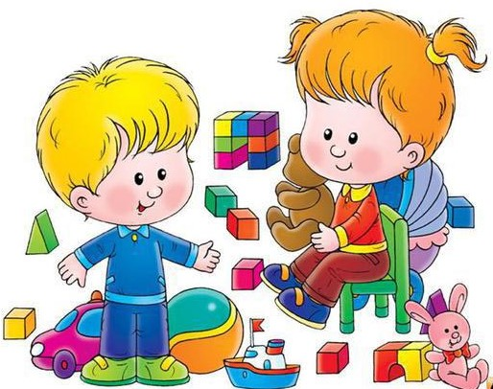

Воспитатель:
Головачёва О.Н.

Советы родителям.
Ребёнок стремиться подражать взрослому, ведь именно взрослый является для него источником информации о мире людей. Расширяйте круг общения малыша, используйте любую возможность сообщить ему не только что-то абсолютно новое для него, но и новое об уже известном, освоенном. Так, ребенок знает о том, что в кастрюле варят суп, но открытием для него может стать то, что за супом надо следить, помешивая, чтобы он не выкипел.
Интересным для ребенка будет знакомство, например, с башенным краном. Малыша восхищает один только вид этой большой машины. Не уводите его, дайте ему возможность получше рассмотреть кран, расскажите о работе крановщика, о возможностях подобной техники. Дома еще раз напомните ребенку об увиденном, предложив отразить в рисунке свои впечатления, и вы увидите, с каким удовольствием ребенок будет рисовать.
Демонстрируйте и объясняйте ребенку свои действия, например, вы собираетесь на работу: выбираете одежду, складываете в сумку необходимые вещи – бумаги, ручки, очки, телефон. Вечером, приходя с работы, или по дороге из детского сада домой поделитесь с малышом тем, как прошёл ваш день, спросите, что он делал в детском саду, что особенно его волнует.
Интересуйтесь играми малыша. Если ваш ребенок бесцельно катает одну и ту же машинку, беспорядочно укладывает кукол, не заботится о кукольном уголке, то это значит, что у него не сформированы игровые умения: он попросту не умеет играть. Помогите малышу, подскажите новые действия: как нагружать в машину кирпичики (кубики, как ухаживать за куклой, что можно делать с новыми игрушками, в каком направлении продолжить игру.
Показывайте ребенку мир вокруг, совершайте специальные прогулки к объектам, скрытым от глаз малыша в повседневной жизни: к городскому памятнику, к дворцу спорта, к зданию театра, к железной дороге. Все увиденное вокруг и услышанное от вас обогатит его впечатления, эмоции и знания.
Как можно больше разговаривайте с ребенком. Помните, что 3-4 года – это возраст «почемучек», поэтому важно не упустить благодатное время жажды познаний и развивать его речь. Ребенку в этом возрасте интересно все: почему на небе темные облака, как работает вентилятор, почему тает лед… Чаще разговаривайте с малышом, старайтесь каждый день специально отводить время на общение с ним. В этом возрасте мальчикам очень важно выслушать компетентный ответ папы по поводу устройства того или иного механизма, а девочкам – совет мамы по поводу ухода за куклой-дочкой. Иногда вам придется заглянуть в детскую энциклопедию, продумать ответ, чтобы он был понятен ребенку. Такое целенаправленное общение даст положительные результаты: ребенок будет жить насыщенной, интересной жизнью, у него будут свои занятия и игры, он сумеет проявить инициативу, самостоятельно обустроить место для игры, подобрать необходимые атрибуты. Не пытайтесь поучать и пичкать ребенка знаниями, напротив, старайтесь увлечь малыша той или иной темой; своим тоном и атмосферой общения побуждайте к активности, самостоятельности.
Во время игры спросите у ребенка, во что он играет, обратите внимание на то, какие роли ему интересны: повара, мамы, папы, шофера и т. п. Помогите малышу советом, поиграйте вместе с ним, чтобы игра не стояла на месте, а развивалась и увлекала ребенка.
Подскажите ребенку сюжеты, в которые можно играть, и объясните, как это лучше сделать. В совместных играх действуйте гибко, ненавязчиво. Не раздражайтесь по пустякам, наберитесь терпения; если малыш не воспринимает ваши советы, ищите другие методы взаимодействия с ним. Уважайте желания, мысли и чувства ребенка, давая ему возможность проявить инициативу.

